**Федеральное государственное автономное образовательное учреждение высшего образования**

**«Национальный исследовательский ядерный университет «МИФИ»**

**ОТЧЕТ**

по лабораторной работе №2 по дисциплине: «Теория и технология программирования»

|  |  |  |
| --- | --- | --- |
| **Выполнил:** | *студент группы Б20-901* | *Колб В.П.* |

(подпись) (Фамилия И.О.)

|  |  |
| --- | --- |
| **Проверил:** | *Смирнов Д. С.* |

(оценка) (подпись) (Фамилия И.О.)

Москва 2023 г

# Общее описание

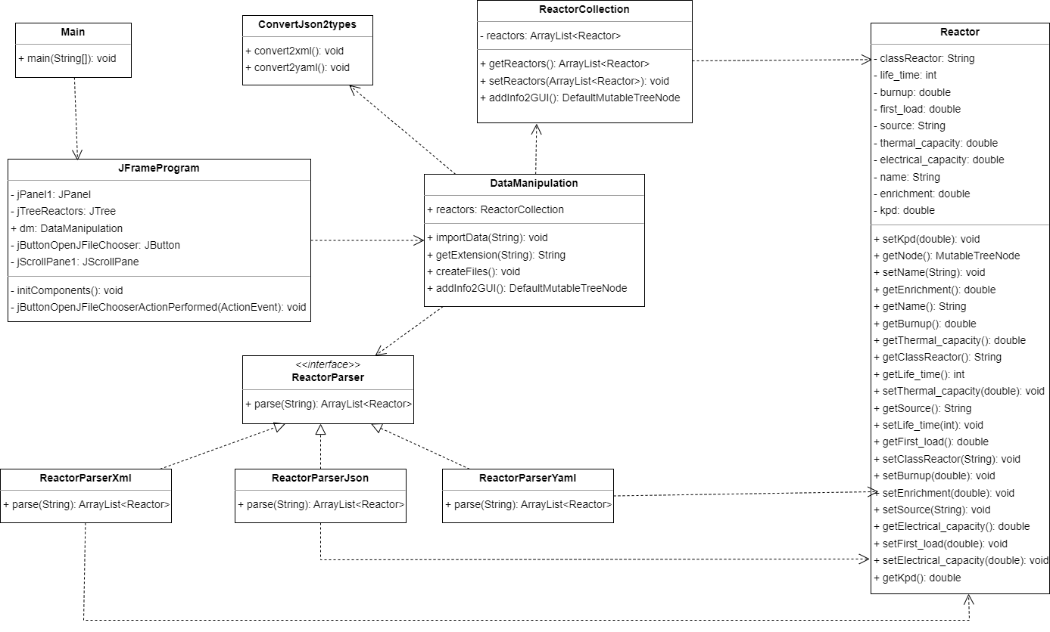

Класс main создает JFrame Program, который описывает работу окна, в котором требуется выбрать файл, а затем показывает дерево реакторов из файла. В Program осуществляется первым делом инициализация окна и работа с классом DataManipulation . Первым создаются файл (если еще не созданы) с расширениями XML, YAML из уже готового файла JSON с помощью класса ConverJson2Types.

Далее осуществляется выбор файла с помощью класса JFileChooser. Выбранный путь файла передается в метод importData(String) и в зависимости от расширения файла одним из наследников интерфейса ReactorParser осуществляется чтение из файла. Полученный список хранится в классе ReactorCollection.

# Работа программы:

